1. 交換次數best > minium > entropy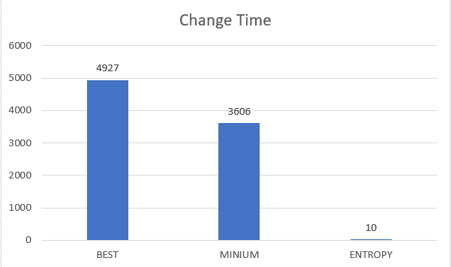
2. 車流量：P = 0.05
3. Minium：Pmin = 25
4. 三種演算法比較
   1. Best:永遠都可以獲得最大的power，但在車子來回踱步的時候基地台也會跟著交換，因此handoff次數會非常多
   2. Minium:當車子獲得的power小於特定值時才會做轉換，因此handoff次數相較於best小非常多
   3. Entropy:找到的基地台比目前的基地台power大於特定值才做轉換，如此新找到的基地台可以使用非常久的時間，因此handoff次數相較於另外兩個演算法大為下降
5. 自己的演算法：
   1. 結合minium和entropy這兩個演算法，由於在觀察entropy時發現即使power已經等於0了，只要沒找到power相差大於25的就不會切換，因此幫他設一個Pmin，讓車子在系統中不會遇到沒有訊號的情況。
   2. 預想結果交換次數應該會介在minium與entropy之間，實際測試過後發現結果會與entropy差不多，推測是因為預設每輛車子進來就已經擁有15的power，要達到power<5的情況不多。